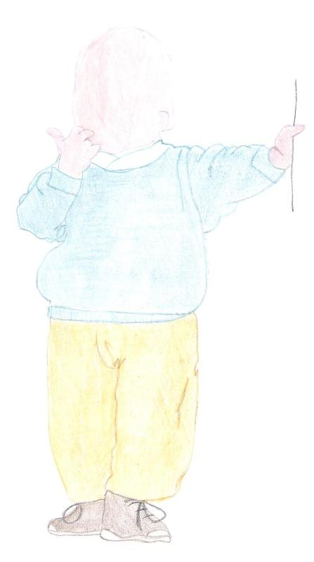
Aux
Petits
Galopins

Projet
d’accueil

Comment encourager le désir de découvrir, en organisant des espaces de jeux adaptés, en mettant à disposition du matériel, en donnant accès à des activités variées ?

Différents coins seront mis à la disposition des enfants ; un coin « doux » avec des coussins pour pouvoir raconter de belles histoires ou simplement se relaxer, un coin « cuisine » où chacun sera libre d’exercer ses talents , je mettrai également à leur disposition des jeux libres ; les petits jeux et modules seront à la disposition des plus petits qui joueront dans le parc.

Comment veiller à la qualité de la relation accueillante/enfant ?

La familiarisation est très importante pour ma part, c’est pour cette raison qu’elle se déroulera en plusieurs étapes ( cela va impliquer plusieurs rencontres) ;
- une 1ère visite du parent avec l’enfant, pour découvrir le fonctionnement du milieu d’accueil
- ensuite, le parent, toujours accompagné de son enfant, viendra passer quelques heures en ma compagnie et celle des autres enfants
- quelques jours avant son entrée, l’enfant viendra passer quelques heures, voire une demi journée, pour me permettre de me familiariser à ses rythmes, ses repas et que j’observe son comportement envers les autres.
Le rythme de l’enfant sera bien évidemment respecté.
Je rassurerai l’enfant en cas de crainte, lui parlerai, serai à son écoute, lui proposer des activités. Sans oublier les petits câlins.

Comment encourager l’expression de l’enfant, le développement de son autonomie et de sa confiance en lui ?

Les enfants seront libres de leurs mouvements, dans le respect de certaines règles.
Si l’enfant veut s’asseoir seul à table, je l’encouragerai à le faire. Même chose si il prend la cuillère et l’amène à sa bouche.
Je proposerai aux enfants des activités variées, je les féliciterai dans leurs efforts et les encouragerai dans leurs nouvelles expériences.

Comment encourager la socialisation de l’enfant et créer une solidarité de groupe ?

Un petit bonjour aux copains le matin est important.
A certains moments de la journée, j’organiserai des jeux de groupe, où chaque enfant participera et ce sera l’occasion pour chaque enfant d’écouter et d’aider l’autre.

Organisation des activités et de la santé

Comment organiser les groupes d’enfants pour un déroulement propice des activités, en instaurant une relation de qualité avec l’accueillante et en respectant les besoins de l’enfant ?

J’instaurerai des activités « lecture » avec les plus grands pendant que dorment les petits.
Ou encore, quand je serai occupée avec un enfant en particulier, je solliciterai l’aide de ses petits copains.

Comment faire place à l’initiative de l’enfant et préserver la notion de temps libre ?

Si l’enfant ne veut pas faire l’activité que je lui propose, je ne le forcerai pas et mettrai d’autres jeux à sa disposition.
J’installerai des jeux de-ci, de-là, dans la pièce et je laisserai l’opportunité à l’enfant de choisir.
Pour les plus petits, je disposerai des jeux autour de lui.
Régulièrement, je ferai une tournante dans les jeux, pour qu’il y ait du changement.

Comment veiller à la vie saine de l’enfant ?

Mes locaux d’accueil seront propres tous les jours et l’hygiène sera respectée. Les différents jeux seront lavés chaque semaine.
Au niveau des repas, je veillerai à une diversification des fruits et légumes.
Un menu sera affiché reprenant les repas de la semaine, cela afin d’éviter les doublons à la maison, j’ai d’ailleurs suivi une formation à ce sujet
Pour les changes, j’utiliserai de l’eau et du savon.

Accessibilité

Lutte contre les discriminations liées au sexe, à la race ou à l’origine socio-économique

Le milieu d’accueil évite toute forme de comportement discriminatoire à l’égard des enfants et des personnes qui les confient.

Acceptation des enfants à besoins spécifiques (handicaps)

Le milieu d’accueil favorise l’intégration harmonieuse d’enfants ayant des besoins spécifiques, dans le respect de leurs différences ; dans la mesure où cela est réalisable et assurant toute leur sécurité.

Veiller à l’accessibilité financière

Etant donné que je me constitue en tant que accueillante autonome, je renverrai des personnes à plus faibles moyens vers des établissements qui calculeront en fonction de leurs salaires.

Veiller à l’égalité des chances

Le milieu d’accueil veille à l’égalité des chances pour tous les enfants dans la gestion des activités et de la vie quotidienne.

Encadrement

Avoir les qualifications utiles

J’ai suivi une formation de 2 ans de directrice de maison d’enfant à l’ IFAPME à Namur ; formation que j’ai terminée avec distinction.
J’ai également réalisé durant ces 2 années un stage en maison d’enfants ( Bambinos à Franc-Warêt ), ce qui m’a permis d’approfondir mes connaissances.

Etre attentive à sa formation continuée

J’estime que nous n’aurons jamais assez de connaissances en notre possession, c’est pour cette raison que je reste ouverte à d’autres formations intéressantes.

Depuis le début de mon activité,
Formation sur l’alimentation des jeunes enfants, en septembre 2006 ; à l’IFAPME de Villers-le-Bouillet.
Information sur la mort subite du nourrisson, en janvier 2007 ; à Sainte Elizabeth à Namur.
Information sur la prévention des accidents et les attitudes à adopter, en mai 2007 ; à l’ONE à Namur.
Formation intitulée : la trousse de médicaments, en septembre 2007 ; à l’IFAPME de Villers-le-Bouillet.
Information sur les pleurs des enfants, en mai 2010, à l’ONE de Namur.
Formation sur les jeux et jouets des touts petits, en octobre 2010, au CHR à Namur.
Formation sur les premiers soins à apporter à un enfant, en septembre 2012, à l’ ONE à Namur.
Formation sur le jeux au chr de Namur en mars 2015
Fiches d’ alimentation et formation suivie à l’one en novembre 2015
Fiches sur la santé et formation suivie à l’one en mars 2016
Formationsur les pleurs et émotions de l’enfant à Mozet en octobre 2016
Formation sur l’importance de la familiarisation à l’ONE en août 2017
Formation sur la réanimation pédiatrique à Ciney en novembre 2017
Formation sur la thématique du jeu chez l’enfant en juin 2018 à Namur
Formation sur la vaccination en mai 2019 à l’ONE à Namur
Information sur la nouvelle réforme de l’One à l’ONE à Namur en octobre 2019
Formation « Atelier papier » à l’ONE à Namur en novembre 2019
Quiz sur la thématique de la santé en mai 2020 ( en visioconférence)
Suivi d’initiation « Save my live » à l’ONE à Namur en septembre 2021
Formation sur la sécurité affective en juin 2022 à Gembloux
Formation sur le développement psychomoteur de l’enfant en octobre 2022 à Gembloux
Formation sur l’aménagement du milieu d’accueil en janvier 2023 à Gembloux
Formation sur les dispositifs médicals du contrat d’acceuil en avril 2023 à Namur
Formation « Chouette, on passe à table » à l’ONE à Namur en juin 2024

Relations du milieu d’accueil avec les personnes qui confient l’enfant et avec son environnement

Comment concilier les notions de garde et d’accueil et offrir un service qui réponde aux besoins de l’enfant et de ses parents ?

J’ouvre mon milieu d’accueil, 4 jours sur 7 avec une plage horaire assez large, ce qui permettra aux parents de revenir à leur aise de leur travail.
J’essayerai également de répondre aux questions que l’enfant me posera.

Comment informer les parents du projet d’accueil et comment s’informer des attentes des parents ?

Pour les rendez-vous d’information avec les parents, je consacrerai volontiers une soirée ; cela afin d’être à l’aise pour leur expliquer mon fonctionnement, répondre à leurs questions ou à leurs doutes, et prendre le temps d’écouter leurs attentes et leur poser un maximum de questions sur leur bambin.
Je lis également mon règlement avec les parents.

Comment développer une relation de confiance et de complémentarité avec les parents ?

Tout au long de la journée, je complèterai pour chaque enfant le déroulement de celle-ci, afin de pouvoir faire le point avec les parents en fin de journée.
Des réunions de parents seront organisées ou lors de la Saint-nicolas par exemple, un verre amical sera offert. Cela permettra en outre que les parents fassent connaissance entre eux.
Chaque matin, quand les parents amèneront leur enfant, je m’informerai sur le comportement de l’enfant durant la soirée passée avec eux. Je demanderai aussi comment se sont passés les repas.

Comment tenir compte des caractéristiques sociales et culturelles, économiques et environnementales du milieu d’accueil ?

En début et tout au long de l’accueil, je m’informerai sur les habitudes ou coutumes ou encore rituels de l’enfant, afin de les respecter au mieux.

Relations avec les associations locales ?

J’essaie au maximum de faire vivre les petits commerçants près de chez moi.
( Alimentation, jeux,produits d’entretien…)

